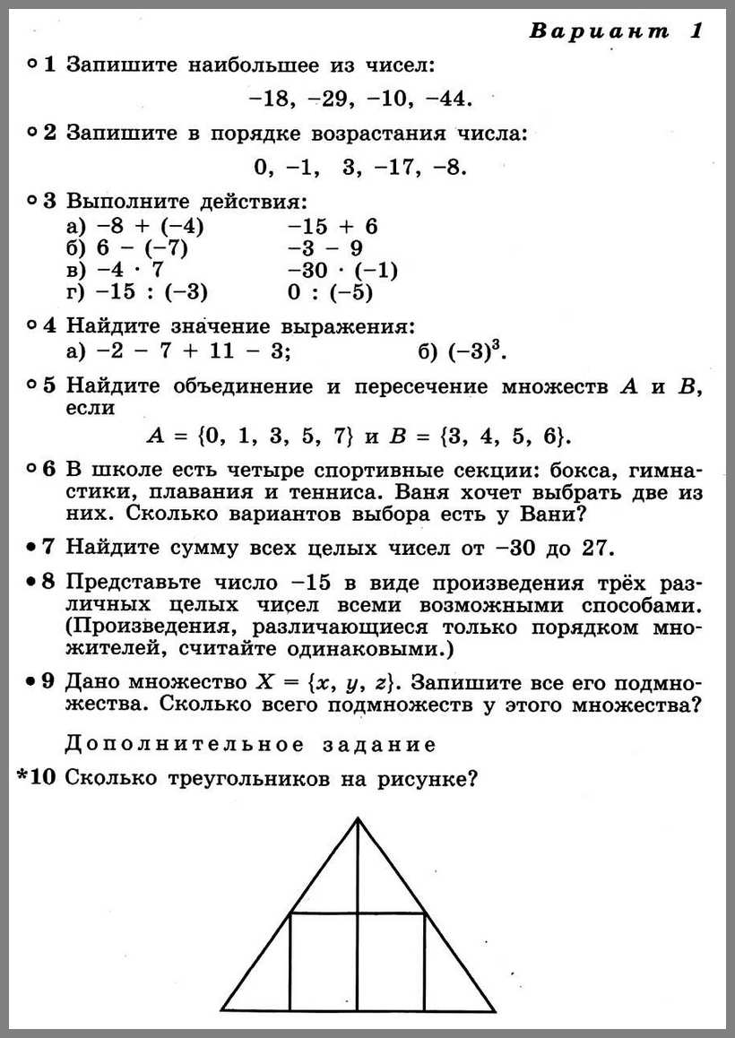
Муниципальное казенное общеобразовательное учреждение
«Элисенваарская средняя общеобразовательная школа»
(МКОУ «Элисенваарская СОШ»)
186720 Республика Карелия, Лахденпохский р-н, п. Элисенваара, ул. Школьная, д.7,
тел/факс (814)50 33-651, elis-ch-37@yandex.ru

КАРТА ДИСТАНЦИОННОГО ЗАНЯТИЯ

Дата: 15.04.2020 г.
Класс: 6
Предмет: математика
Учитель: Васильева Лариса Владимировна
Адрес обратной связи: vas_lar@mail.ru

- Инструкция для учащегося:

Вариант 1: Винтер А., Коваленко А., Малиновская С., Николаева У., Тупиков А., Шохина Л.
Вариант 2: Егорова Д., Леонов В., Мащенкова О., Соснов Н., Тупикова Н., Михайлов М., Шохин З.

2.1. Тема: «Контрольная работа по математике по теме «Целые числа. Множества. Комбинаторика»

2.2. Цель: систематизировать и обобщить знания и умения по теме «Целые числа. Множества. Комбинаторика»

2.4.Содержание занятия:

